Мембранная кровля: современные технологии гидроизоляции
В современном строительстве надежная гидроизоляция крыши — один из ключевых факторов долговечности здания. Традиционные материалы (рубероид, битумные покрытия) постепенно уступают место более технологичным решениям, среди которых лидирует мембранная кровля.
Этот материал сочетает в себе прочность, гибкость и простоту монтажа, что делает его идеальным выбором для плоских и малоуклонных крыш. В статье разберем:
- Виды мембранных покрытий
- Их преимущества и недостатки
- Сферы применения
- Технологию монтажа
- Сравнение с другими кровельными материалами
1. Что такое мембранная кровля?
Мембранная кровля — это гибкое полимерное покрытие, которое обеспечивает герметичность крыши за счет эластичности и прочности материала. Основные виды:
1.1 ПВХ-мембраны (поливинилхлоридные)
- Состав: ПВХ + пластификаторы + армирующая сетка (полиэстер или стеклоткань).
- Преимущества:
  - Высокая прочность на разрыв
  - Устойчивость к УФ-излучению
  - Возможность сварки горячим воздухом (прочные швы)
- Недостатки:
  - Чувствительность к маслам и растворителям
  - Не всегда экологичны из-за содержания хлора
Применение: Торговые центры, промышленные здания, жилые комплексы.
1.2 ТПО-мембраны (термопластичные полиолефины)
- Состав: смесь каучука и полипропилена с армирующим слоем.
- Преимущества:
  - Устойчивость к высоким температурам
  - Экологичность (не содержит хлора)
  - Химическая стойкость
- Недостатки:
  - Менее гибкие, чем ПВХ
  - Высокая стоимость
Применение: Крыши с повышенными требованиями к пожаробезопасности (школы, больницы).
1.3 ЭПДМ-мембраны (синтетический каучук)
- Состав: этилен-пропилен-диеновый каучук.
- Преимущества:
  - Высокая эластичность (до 400% растяжения)
  - Морозостойкость (до -50°C)
  - Экологичность
- Недостатки:
  - Требуется клеевой монтаж (менее надежные швы, чем у ПВХ)
  - Медленная укладка
Применение: Частные дома, бассейны, зеленые кровли.
2. Преимущества мембранной кровли перед традиционными материалами
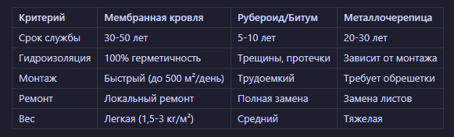
Вывод: Мембраны выигрывают по долговечности, скорости укладки и ремонтопригодности.
3. Технология монтажа
3.1 Подготовка основания
- Очистка от мусора и старого покрытия
- Выравнивание (перепады не более 5 мм на 2 м)
- Грунтовка (при необходимости)
3.2 Способы крепления
- Балластный – мембрана прижимается щебнем или тротуарной плиткой.
- Механический – крепится саморезами или телескопическими крепежами.
- Клеевой – используется для ЭПДМ и сложных поверхностей.
- Сварка горячим воздухом – для ПВХ и ТПО (надежные швы).
3.3 Уход и обслуживание
- Регулярный осмотр на повреждения
- Очистка от снега и мусора
- Проверка швов (раз в 2-3 года)
4. Сравнительная таблица стоимости
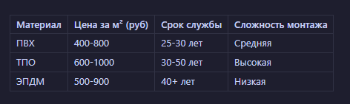
Заключение
Мембранная кровля — это надежное и долговечное решение для современных зданий. Она сочетает в себе:
✔ Прочность и эластичность
✔ Быстрый монтаж
✔ Минимальное обслуживание

